

Elément de cours : Information

Présentation
L'élément de cours “Information” apporte une précision, un renseignement complémentaire sur le plan pédagogique et/ou administratif.

Rendu sur un cours
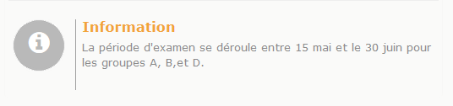

Configuration du formulaire

Généraux
- Sélectionner “Information” dans le type d'étiquette.
- Le nom de l'élément s'affiche par défaut. (Chaque élément de cours son nom propre).
- Saisissez le texte que vous voulez voir apparaître sur le cours.

Réglages courants
Cette option vous permet d'afficher ou cacher la ressource, autrement dit la rendre visible ou cachée aux apprenants.

Restreindre la disponibilité
- La ressource élément de cours choisie peut être accessible en fonction d'une date précise, d'une note obtenue (à une autre activité, par exemple), d'un profil d'utilisateur, d'un groupe d'un groupement ou d'un jeu de restriction imbriquées.

Achèvement d'activité
- A activer si vous voulez vous assurer que les étudiants ont bien pris note d'une ou plusieurs information(s) proposée(s).

Index guide d'utilisation & guide pédagogique Eléments de cours - Index du composant Éléments de cours - Revenir à l'index des plugins - Revenir au catalogue

